대학생의 스포츠활동으로 인한 신체변화
대학글쓰기 002분반 202311959 강승준
목차
- 서론
주제: 대학생의 스포츠 참여
첫째. 이 주제를 정하게 된 이유
둘째. 실제 대학생들의 전공별 스포츠 참여율

- 본론
주제: 대학생의 스포츠 활동 참여 이유
첫째. 현재 학생들은 자신의 몸에 만족하고 있는가?
둘째. 스포츠활동으로 인한 몸매관련 요인에 끼치는 영향
셋째. 스포츠활동으로 인한 체중관련 요인에 끼치는 영향
넷째. 스포츠활동으로 인한 건강관련 요인에 끼치는 영향

결론

서론
- 대학생의 스포츠 참여
첫째. 왜 이 주제를 하게 되었는가?
현재 다니는 대학교의 전공이 스포츠와 관련이 깊은 학과이기 때문에 에세이 과제를 알게되었을 당시 자신의 전공과 관련이 깊은 주제로 과제를 하고싶었고 그 결과 대학생의 스포츠로 인한 신체변화에 대한 주제로 에세이를 적게되었다.

둘째. 실제 대학생들의 전공별 스포츠 참여율
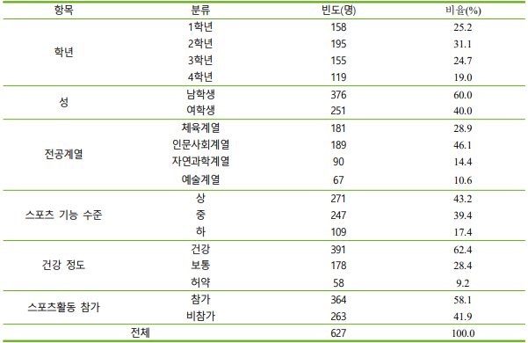
자료1) D시에 있는 대학교 3군데에서 진행된 대학생 전공별 스포츠 참여율
D시에 3군데의 대학교에서 각 전공별로 학생들에게 설문지를 나누어 주면서 설문을 한 결과 학년 중에서는 1학년이 25.2%로 가장 높았고 성별은 남성이 60% 여성이 40%라는 결과가 나왔으며 전공은 인문사회계열의 학생들이 가장 비율이 높았다. 그 외 자세한 것은 (자료1)을 참고하여 보면 현재 대학생들의 전공별 스포츠 참여율을 보다 자세히 볼 수가 있다

본론
- 대학생들의 스포츠 활동 참여 이유
첫째. 현재 학생들은 자신의 몸에 만족을 하고 있는가?
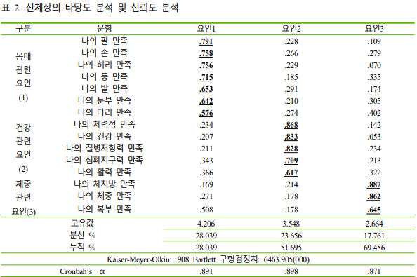
자료 2) 대학생들의 신체 만족 관련 표
자료 2)와 같이 신체상에 대한 요인분석 결과는 다음과 같았다. 분산의 누적치는 69.456으로 나타나 설명력(타당성)이 확보된 것으로 나타났다. 또한 Kaiser-Meyer-Olkin의 경우 .908, Bartlett 구형검정치는 6463.905로 나타나 통계적으로 유의미한 결과를 얻었다.

둘째. 스포츠활동으로 인한 몸매관련 요인에 끼치는 영향
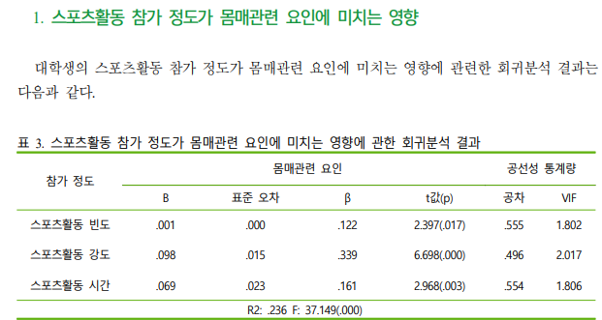
셋째. 스포츠활동으로 인한 체중관련 요인에 끼치는 영향
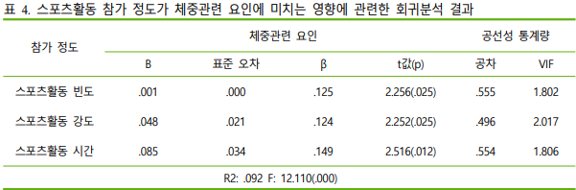
넷째. 스포츠활동으로 인한 건강관련 요인에 끼치는 영향
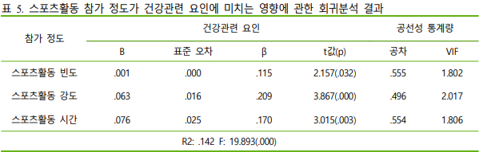

결론
스포츠활동에 평일과 휴일의 여가시간을 통틀어서 일주일에 스포츠활동에 자주 참가할수 록, 그리고 하루 참가하는 시간이 길수록, 참가한 기간이 길수록 본인의 신체부위 가운데 팔, 손, 허리, 등, 둔부, 흉부, 다리 등 몸매관련 요인에 대하여 만족하는 정도가 높다는 것을 알 수 있었다. 구체적으로 자신의 몸매관련 요인에 대하여 긍정적으로 생각할수록 개인이 스포츠활동을 통하여 갖는 능력이 성공적일 것이라고 확신하는 정도가 높다고 할 수 있었으며. 즉, 자신이 몸매관련 요인에 대하여 긍정적으로 생각할수록 개인의 스포츠 참가 시 성취목표에 대한 자신감 정도가 높을 것이라는 추론이 가능하였다. 따라서 이러한 결과를 통하여 오늘날 취업 등을 위하 여 스펙 쌓기에 몰두한 나머지 자칫 스포츠활동에 등한시할 수 있는 대학생들에게 있어서 건 전한 스포츠 참가를 유도하기 위한 자신의 몸매관리 및 건강의 중요성을 일깨우는 노력이 전개 되어야 할 것이란 결론이 나왔다

